Рекомендованные задания для повторения за курс 6 класса
Тип 1. Арифметические действия с числами разных знаков
1.2. Сложение
1) при сложении двух чисел с одинаковыми знаками складываются их абсолютные величины и перед суммой ставится общий знак.
П р и м е р ы:
( + 6 ) + ( + 5 ) = 11 ;
( – 6 ) + ( – 5 ) = – 11 .
2) при сложении двух чисел с разными знаками их абсолютные величины вычитаются (из большей меньшая) и ставится знак числа с большей абсолютной величиной.
П р и м е р ы :
( – 6 ) + ( + 9 ) = 3 ;
( – 6 ) + ( + 3 ) = – 3 .
1.3. Вычитание
Можно заменить вычитание двух чисел сложением, при этом уменьшаемое сохраняет свой знак, а вычитаемое берётся с противоположным знаком.
П р и м е р ы:
( + 8 ) – ( + 5 ) = ( + 8 ) + ( – 5 ) = 3;
( + 8 ) – ( – 5 ) = ( + 8 ) + ( + 5 ) = 13;
( – 8 ) – ( – 5 ) = ( – 8 ) + ( + 5 ) = – 3;
( – 8 ) – ( + 5 ) = ( – 8 ) + ( – 5 ) = – 13;
1.4. Умножение
При умножении двух чисел их абсолютные величины умножаются, а произведение принимает знак «+», если знаки сомножителей одинаковы, и знак «–», если знаки сомножителей разные.
Полезна следующая схема (правила знаков при умножении):
+ · + = +
+ · – = –
– · + = –
– · – = +
При умножении нескольких чисел (двух и более) произведение имеет знак «+», если число отрицательных сомножителей чётно, и знак «–», если их число нечётно.
1.5. Деление
При делении двух чисел абсолютная величина делимого делится на абсолютную величину делителя, а частное принимает знак «+», если знаки делимого и делителя одинаковы, и знак «–», если знаки делимого и делителя разные.
Здесь действуют те же правила знаков, что и при умножении:

+ : + = +
+ : – = –
– : + = –
– : – = +
П р и м е р : ( – 12 ) : ( + 4 ) = – 3 .

1. Вычислите: (31 − 12) · (32 − 62).
2. Вычислите: (13 − 44) · (27 − 47).
3. Вычислите: (87 – 68 – 22) : 3.
4. Вычислите: (12 + 63 – 36) : (− 13).
5. Вычислите: 32 – 41 + 54 – 73.
6. Вычислите: 18 – 92 + 108 – 9.
7. Вычислите: 37 – 29 + 159 − 86.
8. Вычислите: – 190 + 39 – 84 + 235.
9. Вычислите: (53 − 27 – 14) : (41 − 29).
10. Вычислите: (123 − 49 – 83) : (186 − 195).

Действия с обыкновенными дробями
1. Вычислите: 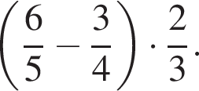
2. Вычислите: 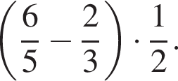
3. Вычислите: 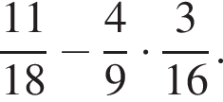
4. Вычислите: 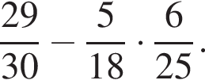
5. Вычислите: 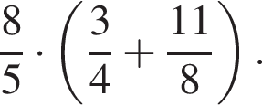
6. Вычислите: 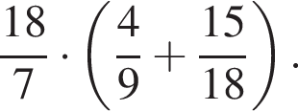
7. Вычислите: 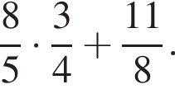
8. Вычислите: 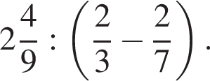
9. Вычислите: 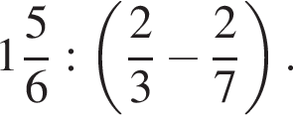
10. Вычислите: 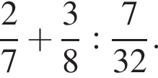
11. Вычислите: 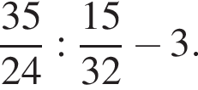
12. Вычислите: 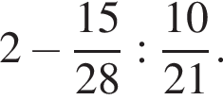
13. Вычислите: 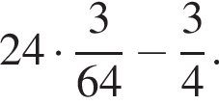
14. Вычислите: 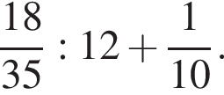
15. Вычислите: 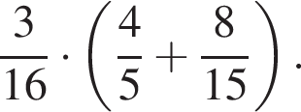

16. Вычислите: 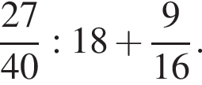
17. Вычислите: 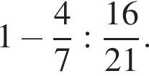
18. Вычислите: 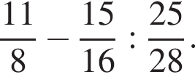
19. Вычислите: 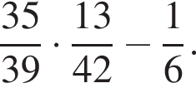
20. Вычислите: 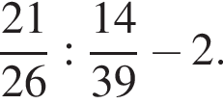
Действия с десятичными дробями.
1. Вычислите: 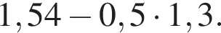
2. Вычислите: 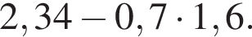
3. Вычислите: 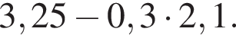
4. Вычислите: 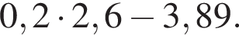
5. Вычислите: 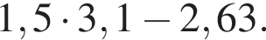
6. Вычислите: 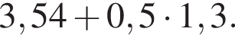
7. Вычислите: (3,7 − 5,9) : 0,4.
8. Вычислите: (3,7 − 5,2) · 0,8.
9.Вычислите: 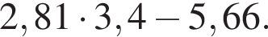
10. Вычислите: −7,1 + 7,68 : 1,2.
11. Вычислите: −8,8 + 6,5 · 1,6.
12. Вычислите: (2,3 − 5,9) : 40.
13. Вычислите: (4,2 − 6,6) : 60.
14. Вычислите: − 7,5 + 15,3 : 1,5.
15. Вычислите: 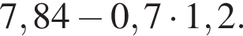

Тип 2. Правила раскрытия скобок
Правило 1.
Если перед скобками стоит знак «+», то нужно скобки «опустить», знаки слагаемых остаются без изменений.
Пример: 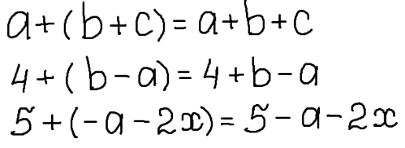

Правило 2.
Если перед скобками стоит знак «–», то нужно скобки «опустить», знаки слагаемых поменять на противоположные.
Пример: 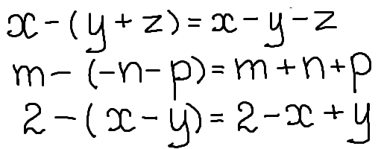

Правило 3. Правило «Фонтанчика»
Чтобы умножить число (буквенное выражение) на скобку, нужно это число (буквенное выражение) умножить на каждое слагаемое в скобке и полученные произведения сложить.
Пример: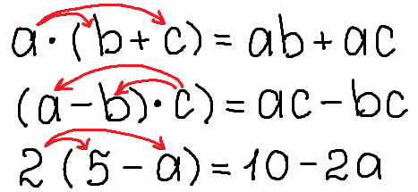

Раскрой скобки.
- 5 (3а + 4)
- (x + у – 7) 2
- (-3 + 6х) 3
- -2 (6 – х)
- 4 (у + х)
- 3 (у + х + а)
- (у – х + а) 6
- (2х – у) 2,5
- (9х – 2y) 4
10) 7 (-2x + 6)

Тип 3. Решение уравнений
Алгоритм решения линейного уравнения:
Шаг 1. Раскрываем скобки.
2 – 3x – 6 = 5 – 2x.
Шаг 2. Все члены, содержащие неизвестное,
переносим в левую часть, а известные
в правую часть с противоположным
знаком.
-3x + 2x = 5 – 2 + 6.
Шаг 3. Приводим подобные слагаемые.
-x = 9.
Шаг 4. Делим обе части уравнения на
коэффициент при неизвестном.
x=9.
Шаг 5. Выписываем ответ.
Ответ: 9.

- 15x + 10 = 6x − 8
- -2(x − 4) = 3 + 7x
- 26x − 6 = 8x − 42
- 10x − 8 = 20x + 74
- 13x + 8 = 27x + 18
- 1,2(x − 4) + 4,6 = 0,3(3 + x)
- -0,6(x − 3) − 3,3 = 0,6(4 − x)

